Elektroničke komponente – Formule
Poluvodiči
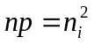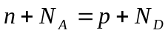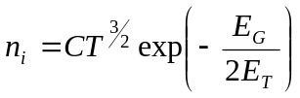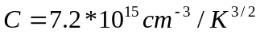
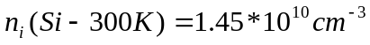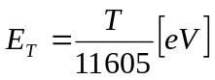
P-tip (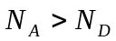) | N-tip (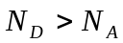) | Intristični (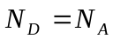)
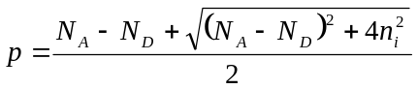  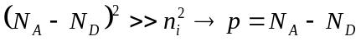  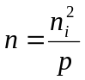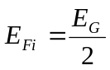  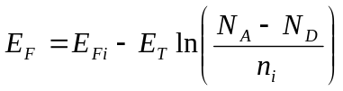  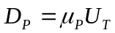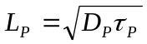  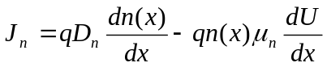 | 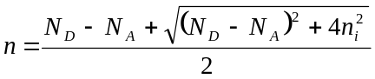  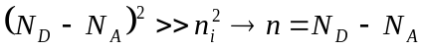  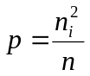  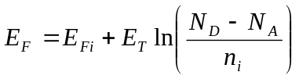  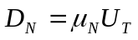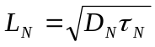  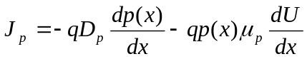 | 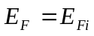
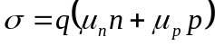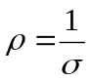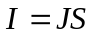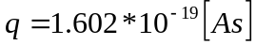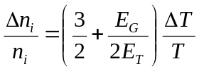
PN spoj (skokoviti)
U ekstinsičnom području (uobičajeno): 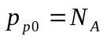 i 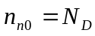
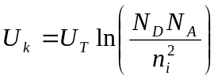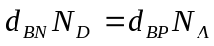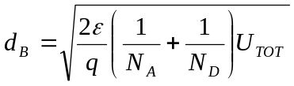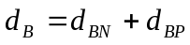
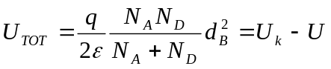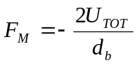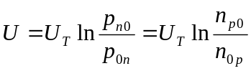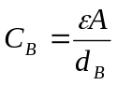
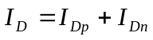 Ekscesni naboj: 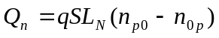 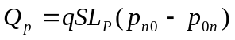
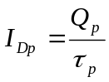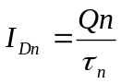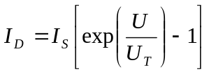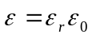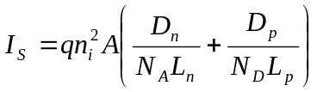
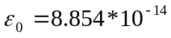 Si : 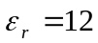
Bipolarni tranzistor
PNP | NPN
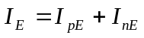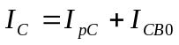  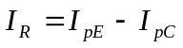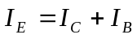  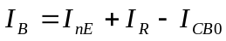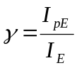  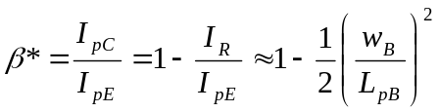  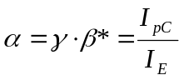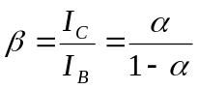  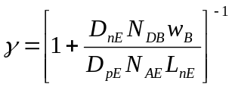 | 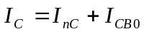  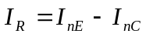  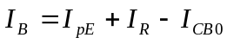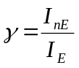  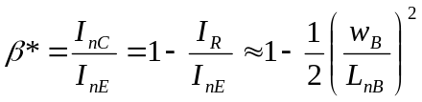  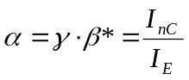  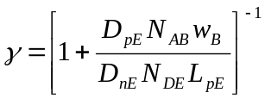
Tranzistor s efektom polja (JFET)
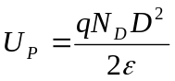
N – kanalni | P – kanalni
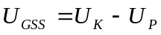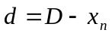  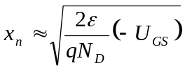  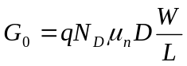  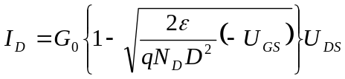 | 